**Национальный исследовательский университет**

**«МЭИ»**

**Институт радиотехники и электроники**

**Кафедра радиотехнических систем**

**Особенности СРНС ГЛОНАСС, GPS, Galileo, Бэйдоу**

Контрольная работа №3

ФИО студента: Жеребин В.Р.

Группа: ЭР-15-15

Вариант №: 3

Дата: 05.05.20

Подпись: _______________

ФИО преподавателя: Шатилов А.Ю.

Оценка: ___________

**Москва, 2020 г.**

**Дано**:

1. Система и тип радионавигационного сигнала.
2. Если сигнал имеет 2 компоненты (пилотную и информационную), то задан системный номер НКА, с которого излучается этот сигнал.
3. Если сигнал имеет только информационную компоненту, то заданы 2 системных номера радионавигационного сигнала, которые соответствуют системным номерам НКА.

|  |  |  |  |  |
| --- | --- | --- | --- | --- |
| № варианта | СРНС | Тип сигнала | № НКА | ИКД |
| 3 | GPS | L2C | 2 | IS-GPS-200G |

**Требуется**:

1. Смоделировать заданные радионавигационные сигналы в цифровой системе на промежуточной частоте с учетом уплотнения 2-х компонент (или разделения 2-х сигналов – частотного или кодового). Учесть также модуляцию

* цифровой поднесущей (если она есть);
* оверлейным кодом (если он есть);
* навигационным сообщением в виде 101010101010….

Частота дискретизации в 4 раза больше ширины спектра сигналов по главным лепесткам.

Промежуточная частота равна четверти частоты дискретизации.

Длительность выборки моделируемого сигнала 20 мс.

Начало сигнала синхронно с началом суток ШВС.

При моделировании сигнала амплитуду каждой компоненты полагать А=1.

Доплеровский сдвиг частоты и задержку полагать нулевыми.

1. Записать первые и последние 16 бит каждого дальномерного кода в уплотненном (суммарном) сигнале, проверить их по ИКД (если они там есть).
2. Записать выбранные значения частоты дискретизации и промежуточной частоты.
3. Построить график любого участка сигнальной выборки, длительностью 5 символов дальномерного кода.
4. Рассчитать и построить энергетический спектр (в дБ) и автокорреляционную функцию смоделированного суммарного сигнала.
5. Привести исходный код программы, выполняющей расчеты.

**Указания**:

1. Моделирование проводить на основе ИКД.

**Решение**:

1. Смоделированный радиосигнал GPS L2C:

Радиосигналы L2C – открытые сигналы с модуляцией BPSK(1) в диапазоне L2 (1227.60 МГц), компоненты сигнала (Data/Pilot) имеют временное уплотнение.

Запись суммарного сигнала

$$s_{L2C,k}\left(t\right)=A∙\left|\begin{matrix}G_{CM,k}\left(t\right)∙G_{НС,k}\left(t\right) \\ G_{CL,k}\left(t\right)\end{matrix}\right|∙\sin\left(2πf_{L2}t+φ_{0L2}\right)$$

$G_{CM,k}\left(t\right)=\left\{±1\right\}$– дальномерный код средней длительности (CM – Code Moderate)

$G_{CL,k}\left(t\right)=\left\{±1\right\}$– дальномерный длинный код (CL – Code Long)

$G_{НС,k}\left(t\right)=\left\{±1\right\}$– навигационное сообщение

|  |  |  |  |
| --- | --- | --- | --- |
| Бинарная последовательность | $$G_{CM,k}\left(t\right)$$ | $$G_{CL,k}\left(t\right)$$ | $$G_{НС,k}\left(t\right)$$ |
| Длительность элементарного символа $τ_{э}$ | $$\frac{1}{511,5}мс=1,955×{10}^{-6}с=1,955 мкс$$ | | 20 мс |
| Период $T$ | 20 мс | 1,5 с | - |
| Длинна кода $L$ | 10230 бит | 767250 бит | - |

Цифровая поднесущая и оверлейный код отсутствует.

Длительность выборки моделируемого сигнала $t_{end}=20$ мс.

Начало сигнала синхронно с началом суток ШВС $t_{start}=0$ с.

1. Первые и последние 16 бит каждого ДК:

CM-код:

|  |  |
| --- | --- |
| Первые 16 бит | Последние 16 бит |
| 1101 0000 1111 1000 | 0001 0001 1111 0000 |

Так как по ИКД проверить коды нельзя, можно проверить состояния регистров сдвига

|  |  |
| --- | --- |
| Начальное состояние | Конечное состояние |
| 7560140358 =  111 101 110 000 001 100 000 011 1012 | 0344450348 =  000 011 100 100 100 101 000 011 1002 |

Состояния регистров совпадают с ИКД, из чего можно сделать вывод о том, что CM-код сформирован верно.

CL-код:

|  |  |
| --- | --- |
| Первые 16 бит | Последние 16 бит |
| 0010 0000 0001 0010 | 1101 0001 0011 1100 |

Аналогично CM-коду, проверяем состояния регистров сдвига

|  |  |
| --- | --- |
| Начальное состояние | Конечное состояние |
| 5066103628 =  101 000 110 110 001 000 011 110 0102 | 1675160668 =  001 110 111 101 001 110 000 110 1102 |

Состояния регистров совпадают с ИКД, из чего можно сделать вывод о том, что CL-код так же сформирован верно.

1. Ширина спектра по главным лепесткам $∆f=2.046$ МГц.

Частота дискретизации $f_{д}=4∙∆f=8.184$ МГц.

Промежуточная частота $f_{п}=\frac{f_{д}}{4}=2.046$ МГц.

1. График участка сигнальной выборки, длительностью 5 символов дальномерного кода.

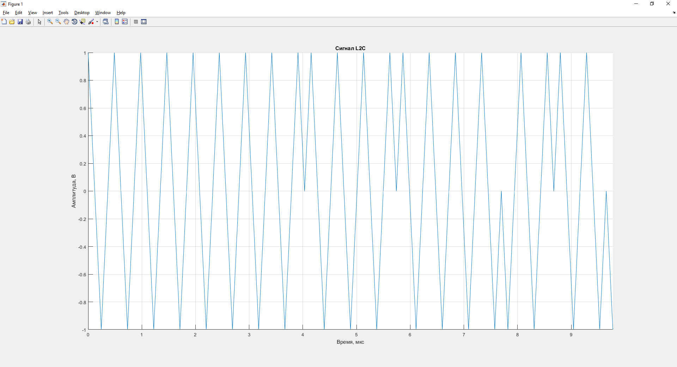

Рисунок 1 – График сигнал GPS L2C

5 символов ДК составляют: $5∙1,955 мкс=9,775 мкс$

1. Расчёт и построение энергетического спектра (в дБ) и автокорреляционной функции смоделированного сигнала.

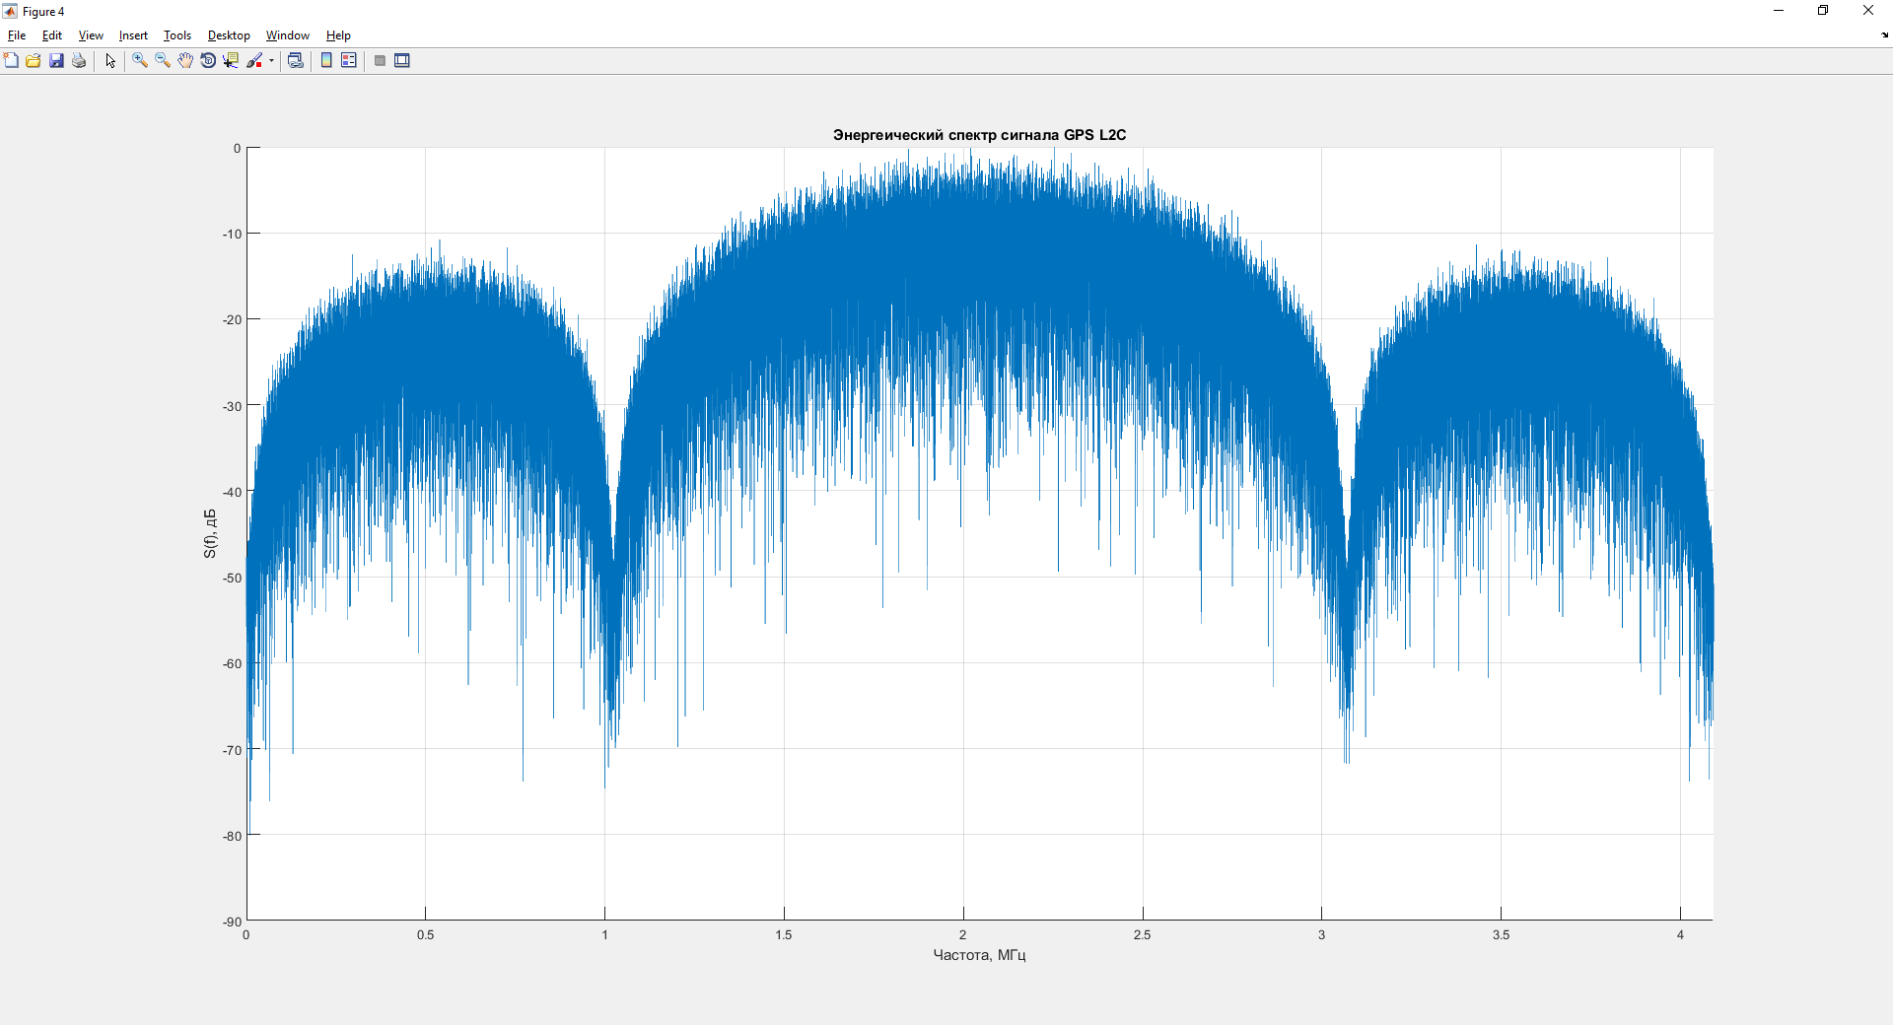

Рисунок 2 – Энергетический спектр сигнала GPS L2C

Для нахождения автокорреляционной функции воспользуемся теоремой Виннера-Хинчина.

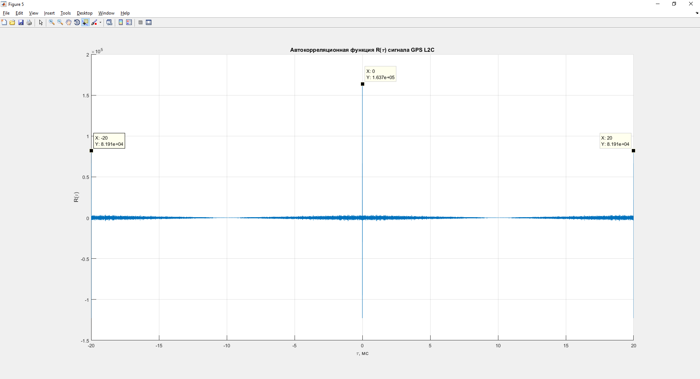

Рисунок 3 – Автокорреляционная функция сигнала GPS L2C

В нуле АКФ имеет свой максимум (163681), и именно такое число отсчетов смоделированного сигнала.

На границах рисунка 3 видны корреляционные пики, соответствующие периодичности CM-кода. Его период составляет как раз 20 мс.

1. Исходный код программы, выполняющей расчеты:

close all; clear all; clc;

format long

%% GPS L2C

f_L2 = 1227.6e6; % Несущая частота [Гц]

%% Нав. сообщение Navigation Data

chip_ND = 20e-3; % Длительность элементарного символа [с]

G_ND = [-1 1]; % Содержание нав. сообщения

L_ND = length(G_ND);

%% Формирование ДК

% CM-код (информационная компонента)

T_CM = 20e-3; % Период кода [с]

L_CM = 10230; % Длина кода [бит]

Ft_CM = 0.5115e6; % Частота выборки символов [бит/с]

chip_CM = 1/Ft_CM; % Длительность элементарного символа [с]

% CL-код (пилотная компонента)

T_CL = 1.5; % Период кода [с]

L_CL = 767250; % Длина кода [бит]

Ft_CL = 0.5115e6; % Частота выборки символов [бит/с]

chip_CL = 1/Ft_CL; % Длительность элементарного символа [с]

% Начальное состояние регистров сдвига (Initial Shift Register State)

ISRS_CM = [1 1 1 1 0 1 1 1 0 0 0 0 0 0 1 1 0 0 0 0 0 0 1 1 1 0 1]; %756014035

ISRS_CL = [1 0 1 0 0 0 1 1 0 1 1 0 0 0 1 0 0 0 0 1 1 1 1 0 0 1 0]; %506610362

% Расчет ДК

DK_L2C_CM_out = DK_L2C_calc( ISRS_CM,L_CM );

DK_L2C_CL_out = DK_L2C_calc( ISRS_CL,L_CL );

%% Натягивание на время

fc = 2.046e6; % Ширина спектра по главномым лепесткам - частота выборки символов ДК

fs = 4 * fc; % Частота дискретизации

ts = 1 / fs; % Период дискретизации

f0 = fs / 4; % Промежуточная частота

A = 1; % Амплитуда

k = 0; % номер текущего отсчета

tk = 0; % Время старта

toe = 20e-3; % Время окончания

t_akf = [-toe+ts:ts:toe-ts];

while tk <= toe

k = k + 1;

tout(k) = tk;

%Формирование CM-кода

N_chip_CM(k) = mod( fix(tk/chip_CM), L_CM ) + 1;

DK_out_CM(k) = DK_L2C_CM_out(N_chip_CM(k));

% Формирование CL-кода

N_chip_CL(k) = mod( fix(tk/chip_CL), L_CL ) + 1;

DK_out_CL(k) = DK_L2C_CL_out(N_chip_CL(k));

% Формирование навигационного сообщения

N_chip_ND(k) = mod( fix(tk/chip_ND), L_ND ) + 1;

DK_out_ND(k) = G_ND(N_chip_ND(k));

% временное уплотнение Time Multiplexing

TM_valid(k) = mod( fix(2*(tk/chip_CM)), 2 );

if TM_valid(k)

DKout(k) = DK_out_CL(k);

else

DKout(k) = DK_out_CM(k)*DK_out_ND(k);

end

tk = tk + ts;

end

signal_L2C = A*DKout.*cos(2*pi*f0*tout);

%% Энергетический спектр и АКФ

% ДК CL

S_CL = fft(DK_out_CL);

SS_CL = S_CL.*conj(S_CL);

AKF_CL = real( ifft(SS_CL) );

AKF_CL_plot = [AKF_CL(length(AKF_CL):-1:2),AKF_CL];

% ДК CM

S_CM = fft(DK_out_CM);

SS_CM = S_CM.*conj(S_CM);

AKF_CM = real( ifft(SS_CM) );

AKF_CM_plot = [AKF_CM(length(AKF_CM):-1:2),AKF_CM];

% Сигнал

F = 0:1/toe:(fs-1/toe); % Формирование оси частот

S_signal = fft(signal_L2C);

SS_signal = S_signal.*conj(S_signal);

SSS_signal = 2*SS_signal(1:length(F));

AKF_signal = real( ifft(SSS_signal) );

AKF_signal_plot = [AKF_signal(length(AKF_signal):-1:2),AKF_signal];

%% Графики

figure

hold on grid on

plot(tout*1e6, signal_L2C)

xlim([0 5]*chip_CM*1e6)

title('Сигнал L2C')

xlabel('Время, мкс')

ylabel('Амплитуда, В')

figure

hold on grid on

plot(tout*1e3,DKout)

xlabel('Время, мс')

figure

hold on grid on

plot(tout*1e3,N_chip_CM,tout*1e3,N_chip_CL,tout*1e3,TM_valid)

legend('DK CM','DK CL','TM valid')

xlabel('Время, мс')

figure

hold on grid on

plot(F*1e-6, 10*log10(abs(SSS_signal)/abs(max(SSS_signal))))

xlim([0 2*fc]*1e-6)

title('Энергеический спектр сигнала GPS L2C')

xlabel('Частота, МГц')

ylabel('S(f), дБ')

figure

hold on grid on

plot(t_akf*1e3, AKF_signal_plot)

title('Автокорреляционная функция R(\tau) сигнала GPS L2C')

ylabel('R(\tau)');

xlabel('\tau, мс');

%

% figure

% hold on

% grid on

% plot([-length(AKF_CM)+1:length(AKF_CM)-1], AKF_CM_plot)

% xlim([-length(AKF_CM) length(AKF_CM)]);

% title('Автокорреляционная функция R(\tau) CM кода')

% ylabel('R(\tau)');

% xlabel('\tau, с');

%

% figure

% hold on

% grid on

% plot([-length(AKF_CL)+1:length(AKF_CL)-1], AKF_CL_plot)

% xlim([-length(AKF_CL) length(AKF_CL)]);

% title('Автокорреляционная функция R(\tau) CL кода')

% ylabel('R(\tau)');

% xlabel('\tau, с');

%% Функция расчета дальномерного кода для сигнала GPS L2C

function DK_L2C_out = DK_L2C_calc( ISRS,L )

DK_L2C_out01(1) = ISRS(27);

for k = 2:L

% Выход

DK_L2C_out01(k) = ISRS(27);

% Обратная связь

ISRS(3) = xor( ISRS(27),ISRS(3) );

ISRS(6) = xor( ISRS(27),ISRS(6) );

ISRS(8) = xor( ISRS(27),ISRS(8) );

ISRS(11) = xor( ISRS(27),ISRS(11) );

ISRS(14) = xor( ISRS(27),ISRS(14) );

ISRS(16) = xor( ISRS(27),ISRS(16) );

ISRS(18) = xor( ISRS(27),ISRS(18) );

ISRS(21) = xor( ISRS(27),ISRS(21) );

ISRS(22) = xor( ISRS(27),ISRS(22) );

ISRS(23) = xor( ISRS(27),ISRS(23) );

ISRS(24) = xor( ISRS(27),ISRS(24) );

% Сдвиг

ISRS_copy = ISRS;

ISRS(1) = ISRS_copy(27);

for i = 2:27

ISRS(i) = ISRS_copy(i-1);

end

clear ISRS_copy

end

% Получение массива +-1

for k = 1:L

if DK_L2C_out01(k)

DK_L2C_out(k) = -1;

else

DK_L2C_out(k) = +1;

end

end

end